Муниципальное казенное дошкольное образовательное учреждение «Детский сад №1п. Алексеевск Киренский район».
Страна счастливого детства
В одном небольшом поселке под названием «Страна счастливого детства» жили счастливые дети. Рядом всегда были их родители, которым не нужно было беспокоиться за своих детей. И это не сказка - это наш «Детский сад №1 п.Алексеевск Киренского района». Фото 1
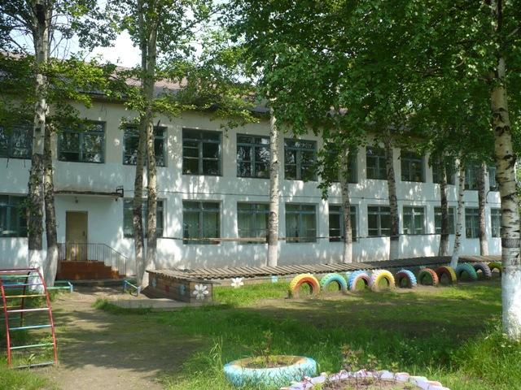
Не хотелось бы говорить о грустном, но из шести, ранее существующих детских садов, остался один, и жизнь в нем продолжается и кипит, не смотря на все трудности жизни в поселке.
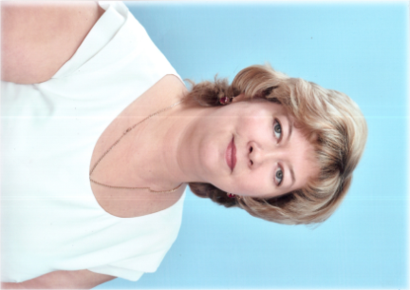
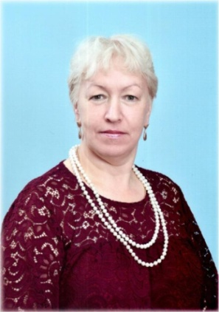
Мы стараемся организовать жизнь в детском саду так, чтобы каждому участнику образовательного процесса в ней нашлось свое место. Возможно, для кого-то это покажется мелочью, но из мелочей складывается жизнь. Надеемся, что мелочи, предложенные нами, принесли радость и повысили настроение жителям «Страны счастливого детства». На протяжении 50лет встречает детский сад малышей и повзровслевших отправляет их в школу. В 2020 году, в декабре, исполнится 50 лет со дня открытия детского сада. За этот долгий путь не одна заведующая сменилась на посту руководителя. Очень радует, что с сентября 2019года детский сад возглавила молодой, творчески, энергичный, коммуникативный педагог Бобошина Лилия Сергеевна. Она старается направить работу уже слаженного педагогического коллектива в русло эстетики, творчества и самовыражения, призывая собственным примером воспитывать и развивать эти качества у наших воспитанников. Фото 2
На должность старшего воспитателя назначена Чупрова Елена Викторовна, стаж её педагогической работы 32года. Фото 3
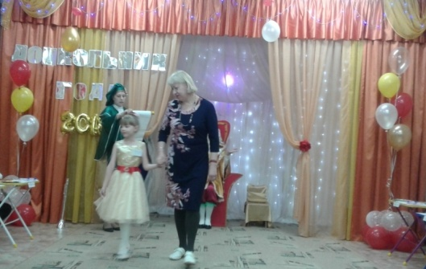
Елена Викторовна участник районного конкурса «Воспитатель года», активный творческий педагог, председатель профсоюзного комитета ДОУ. В 2018году подготовила воспитанницу Васильеву Арину к детскому районному конкурсу «Дошкольник – 2018». Фото 4
Психологом с сентября 2019года принята Замаратская Елена Владимировна, в данное время получает высшее образование, очень ответственная, готовая всегда прийти на помощь детям, родителям и педагогам.
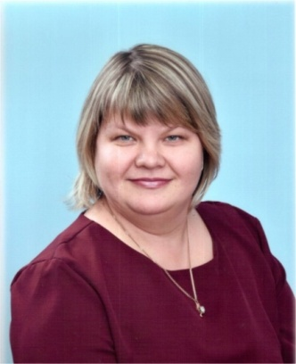
Дошкольное учреждение укомплектовано педагогическими кадрами: 100% педагогов имеют законченное педагогическое образование, со средним специальным образованием 64%, с высшим образованием 36%, аттестованы на I категорию 62%, на высшую 8%.
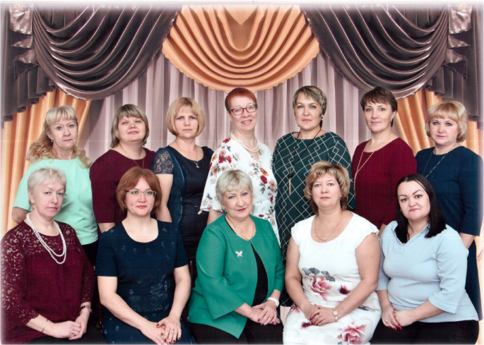
Педагоги трудятся в инновационном режиме, продолжают вводить в воспитательно-образовательный процесс федеральный государственный стандарт дошкольного образования. Обеспечивают познавательно-речевое, социально-личностное, художественно-эстетическое и физическое развитие ребенка, сохранение и укрепление его здоровья на основе создания совокупности физиолого-гигиенических, педагогических условий.
В сентябре новым руководством дошкольного учреждения был объявлен конкурс на лучшее название группы и создание развивающей среды в едином стиле. Воспитатели творчески подошли к решению поставленной задачи. В каждой приемной появились красочные названия, девиз и эмблема группы, обновилась развивающая среда, пополнились сюжетно-ролевые игры современной тематикой.
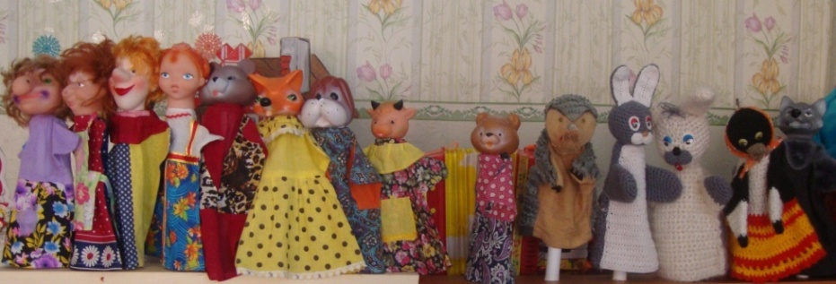
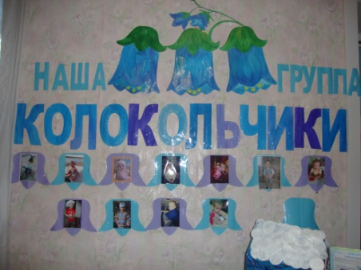
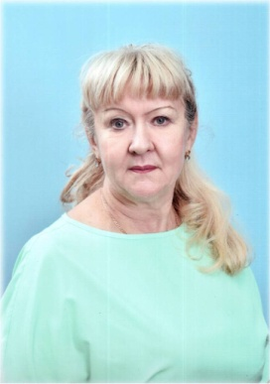
Так вместо 1 младшей группы появилась группа с красивым звенящим названием «Колокольчики», воспитатель Иванова Марина Юрьевна, стаж работы 39 лет, первая категория, участник районного конкурса «Воспитатель года», пропагандирует свой богатый педагогический опыт среди воспитателей нашего района. Марина Юрьевна за свою многолетнюю практику умело организует развивающую среду в группе для комфортной адаптации малышей.
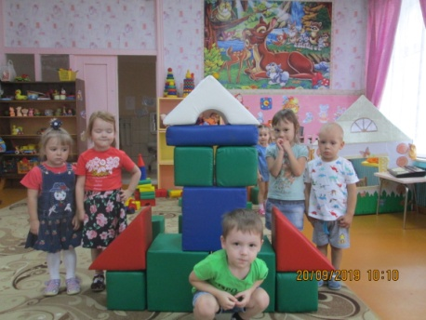
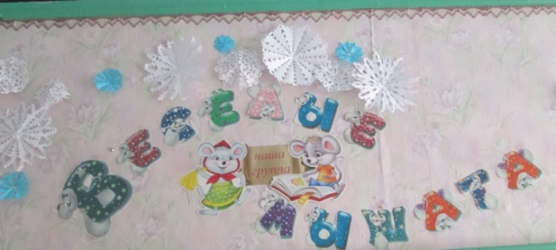
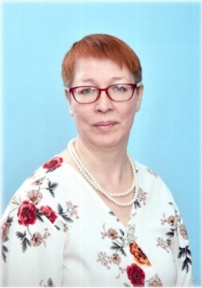
Воспитатель второй младшей группы под названием «Веселые мышата»- Попова Оксана Геннадьевна, активный, творческий педагог, первая категория, стаж работы 21год, развивает в своих воспитанниках творчество, инициативу, самостоятельность.
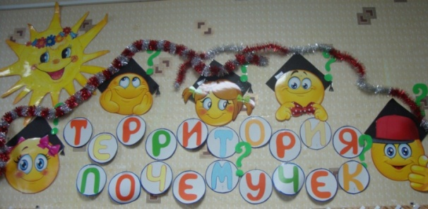
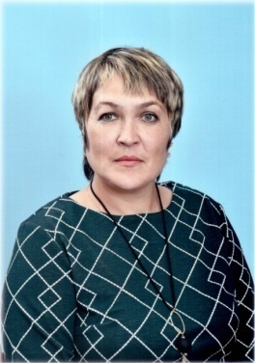
На вторую младшую группу - «Территория почемучек» с января 2020года основным воспитателем заступила молодая инициативная воспитатель Зарубина Анна Николаевна, стаж 2года, всегда находится в творческом поиске, изыскивает интересные формы работы с детьми и родителями.
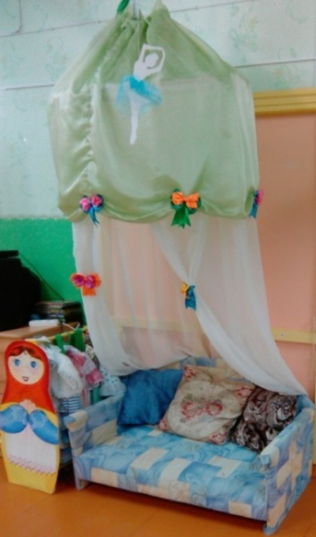
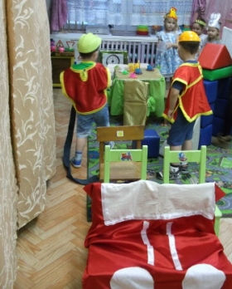
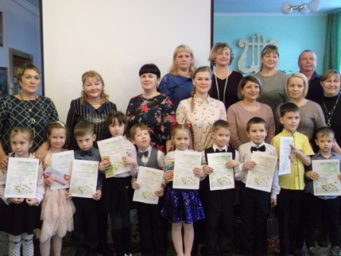
В декабре 2019году Анна Николаевна с воспитанницей подготовительной к школе группы Софьей Набиевой приняли участие в районной исследовательской конференции «Шаги в науку», организованной «Детско-юношеским центром Киренского районы «Гармония», награждены дипломом в номинации «Юный доктор».
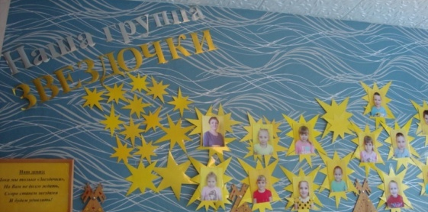
Денисова Наталья Валентиновна находчивый и современный педагог, с педагогическим стажем 18лет, имеет первую категорию, назвала свою среднюю группу «Звездочки», она считает, что все дети дошкольного возраста - это маленькие яркие звездочки, со своими характерами и талантами.

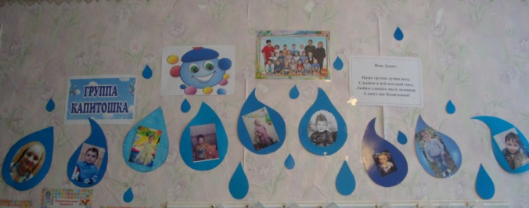
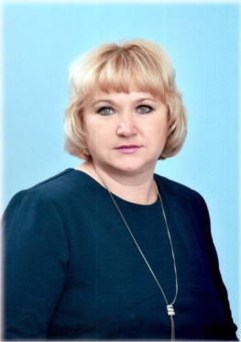
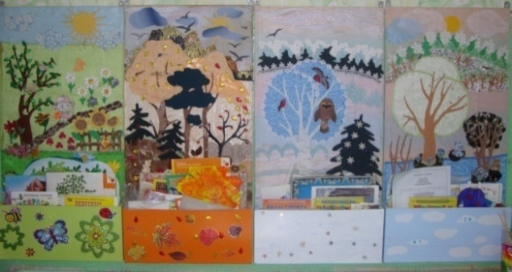
Интересное название «Капитошки» дала своей старшей группе Воробьева Татьяна Юрьевна- энергичный, неугомонный воспитатель, педагогический стаж 18 лет, первая категория, дважды участвовала в районном конкурсе «Воспитатель года», представляла опыт работы в рамках районного образовательного «Форума 2018», принимала участие в районном конкурсе «Лучшая методическая разработка».

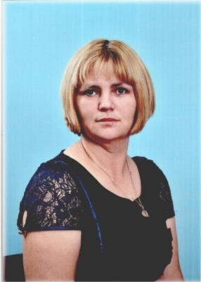
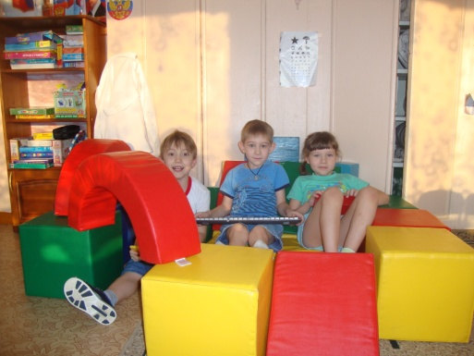
Подготовительная к школе группа представлена, как «Смайлики». Все развивающие центры подготовительной группы представлены смайликами, связанными с тематикой той или иной зоны. Трофимова Алена Викторовна молодой, современный педагог, идущий в ногу со временем, в работе использует партнерские отношения со своими воспитанниками, стаж педагогической работы 17лет, в 2019году прошла аттестацию на первую квалификационную категорию. Идеи для педагогических мероприятий Алена Викторовна умело черпает у детей, что и требует от нас, современных педагогов, федеральный государственный образовательный стандарт.
Дошкольный возраст – это период активного усвоения ребенком разговорного языка, становления и развития всех сторон речи.
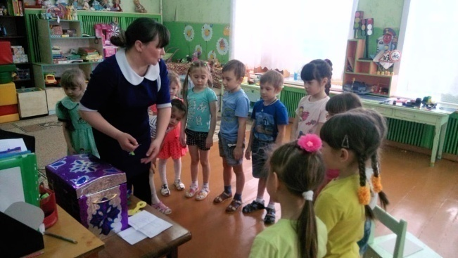
Коллектив педагогов не один год работает над развитием речи дошкольников в разных формах организации детской деятельности. Интересно проходит работа по теме «Организация работы ДОУ по обучению дошкольников грамоте – важная составляющая в подготовке детей к школе». Молодые педагоги не отстают от стажистов. Воспитатель Новосельцева Надежда Андреевна, стаж работы 7 лет, на открытом просмотре непосредственной образовательной деятельности «Волшебный сундучок Деда Грамотея» игровыми методами и приемами решала сложные для старших дошкольников задачи. Педагогическое мероприятие прошло на высоком профессиональном уровне, и является первой ступенькой для молодого педагога к аттестации.
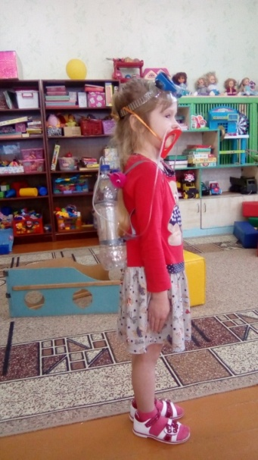
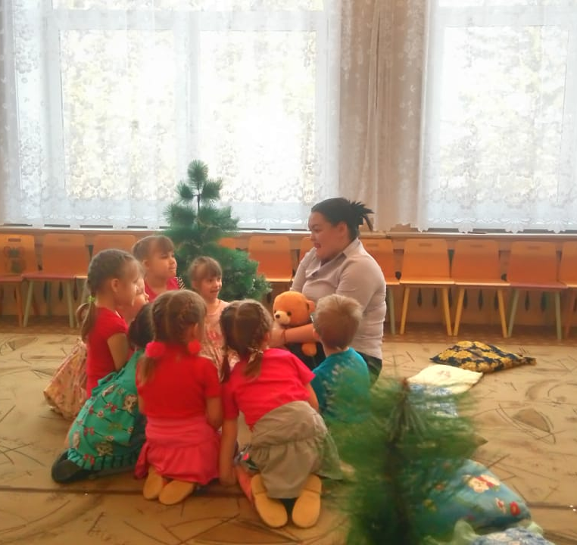
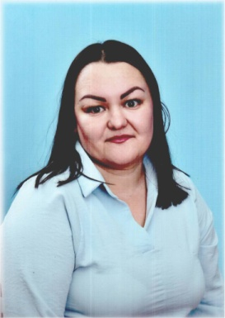
Москвитина Кристина Александровна - молодой педагог, стаж 6лет, получает высшее образование, радует, что в детском саду появится логопед со специальным образованием в помощь воспитателям и родителям по устранению проблем со звуками русского языка у дошкольников. Кристина Александровна представила интересное занятие с детьми второй младшей группы «Путешествие в весенний лес», на протяжении игровой деятельности она поддерживала интерес к речевой и логоритмической деятельности маленьких дошколят.
Активно развивается речь ребенка в игре. Сюжетно –ролевая игра способствует развитию речевых навыков и умений.
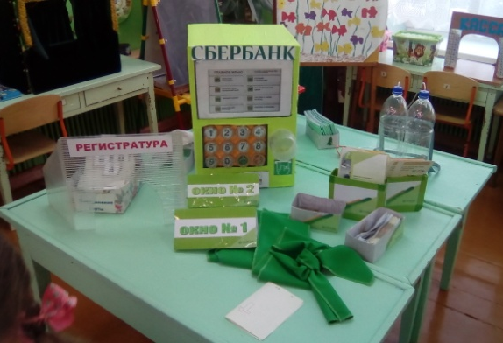
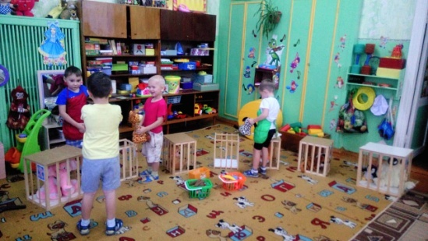
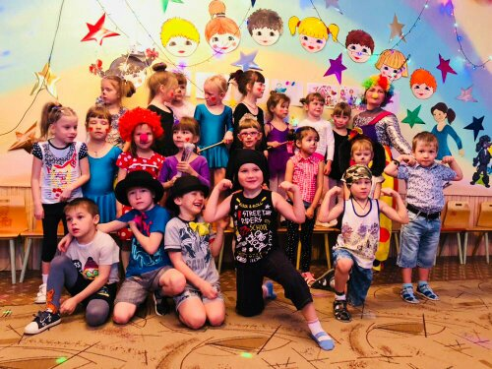
Педагоги создали условия для новых современных сюжетно-ролевых игр и стали для детей привлекательными партнерами, которые вносят в детскую игру новое содержание и новые умения.В каждую группу приобретены модули для развития сюжетов игр. Оборудованы новые игры: зоопарк, банк, АЗС, медицинский центр, дайвинг.По инициативе детей старшей группы Трофимова Алена Викторовна организовала сюжетно-ролевую игру «Мы-циркачи», которую представили на районной методической неделе в 2018году. Татьяна Юрьевна создала условия для игры в зоопарк, дети с любовью ухаживали за животными, лечили и кормили их, решали поисковые ситуации.

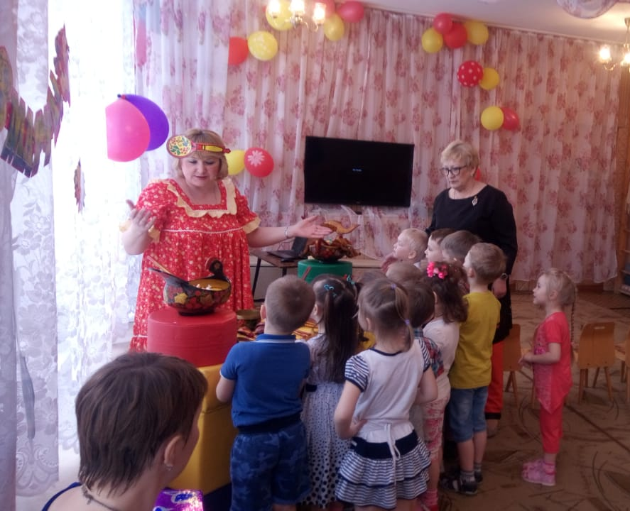
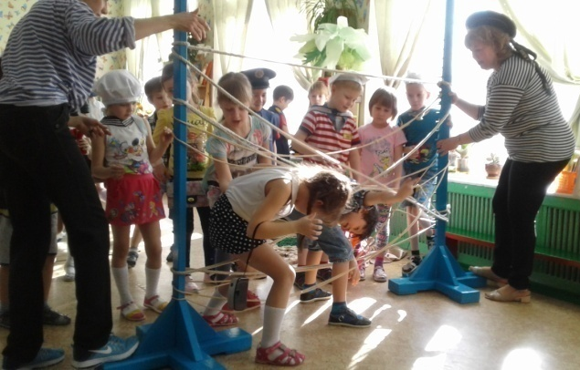
Бобошина Лилия Сергеевна с Червовой Жанной Сергеевной организовали сюжетно ролевую игру «Морское путешествие», получившее высокую профессиональную оценку педагогов на районной творческой неделе. Для организации игры педагоги умело использовали современные игровые методы и приемы: разгадывание QR-кода, поисковые ситуации, сюрпризные моменты. Детей переполняли положительные эмоции, радость от игры со взрослыми, стремление к достижению цели.
Все педагоги стремятся показать свое профессиональное мастерство, принимая участие в методических неделях района. Высокую оценку коллег детских садов г. Киренска получили музыкальный руководитель Кондратьева Лидия Рахибовна и воспитатель Воробьева Татьяна Юрьевна на непосредственную образовательную деятельность «Ложка расписная, красивая такая».
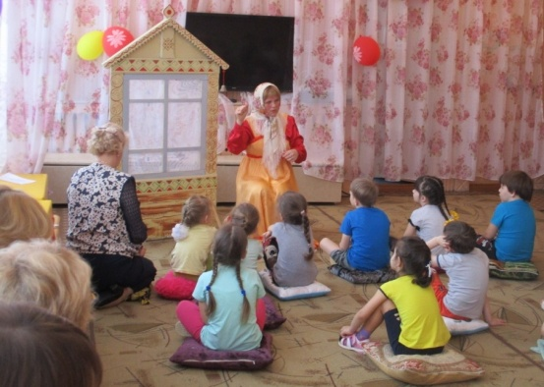
В ДОУ создана команда единомышленников, включающих всех воспитателей и специалистов, определены формы их взаимодействия.
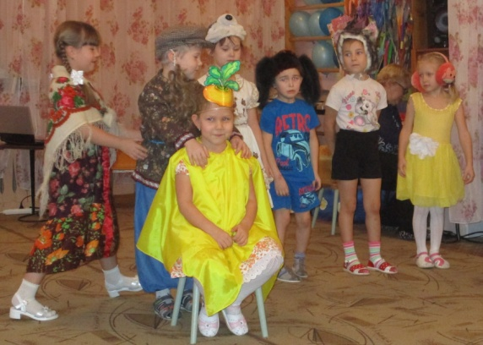
Психолог Чупрова Елена Викторовна с воспитателем старшей группы Трофимовой Аленой Викторовной на районной методической неделе представили коррекционно-развивающее занятие, направленное на развитие эмоционально-волевой сферы старших дошкольников и получили высокую оценку присутствующих гостей.
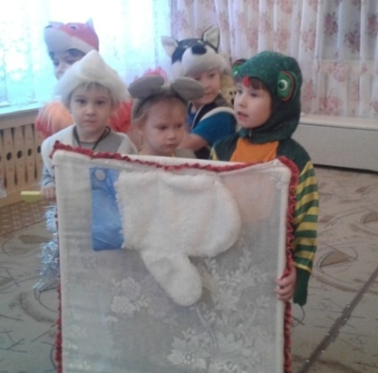
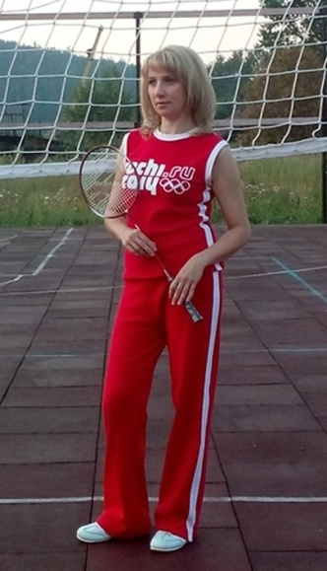
В стране счастливого детства живет девиз «Бросайте детей в творчество». Мы создаем атмосферу творчества, раскрываем возможности и особенности детей, помогаем им понять красоту речи, звуков, окружающих их, разнообразие красок мира, воспитываем уверенность в себе. Мы считаем, что, чем раньше и больше разных ролей ребенок «перепробует» на сцене нашего театра, тем легче ему будет ощущать себя на сцене жизни. В репертуаре театра музыкальные сказки, конкурсы чтецов, театральные викторины, театрализованные игры, концертные программы.
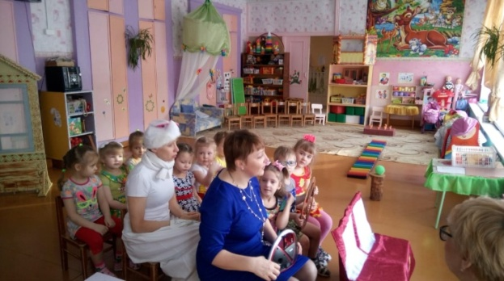
Особое место в дошкольном учреждении уделяется сохранению и укреплению физического здоровья детей. Вопросами здорового образа и физической подготовки в детском саду занимается инструктор по физической культуре Червова Жанна Сергеевна, стаж работы 19 лет, имеет первую квалификационную категорию. С младшего дошкольного возраста Жанна Сергеевна в тесном взаимодействии с педагогами воспитывают у детей бережное отношение к здоровью. В 2019году педагоги поделились опытом работы по этой теме на районной методической неделе, представив непосредственную образовательную деятельность со второй младшей группой «Путешествие в страну здоровья».
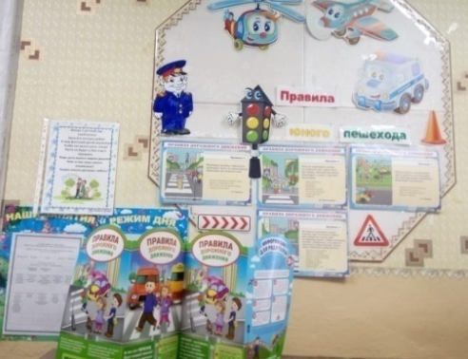
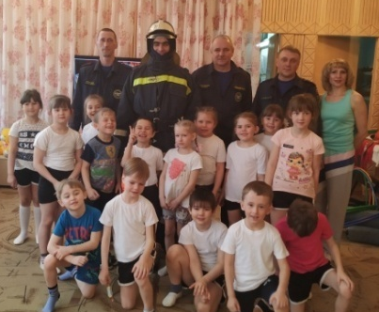
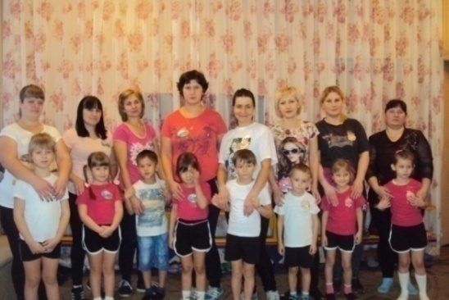
Жанна Сергеевна организует и направляет работу по физическому развитию дошкольников, используя разнообразные формы работы с детьми, привлекая к участию родителей. На большом эмоциональном подъеме проходят праздники и развлечения, подготовленные ею.
Жанна Сергеевна является руководителем по профилактике детского дорожного транспортного травматизма, по ее рекомендациям оформлены уголки в приемных по безопасности правил дорожного движения.
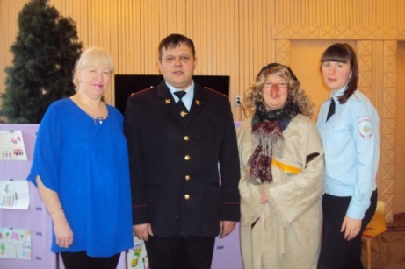
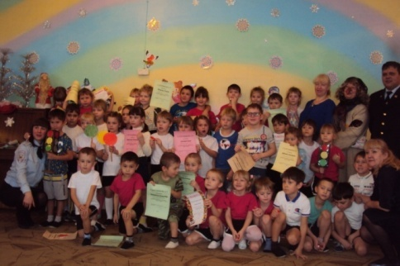
Ежегодно с детьми проводятся праздники по закреплению элементарных правил дорожного движения совместно с инспектором по пропаганде БДД ОГИБДД МО МВД России«Киренский».
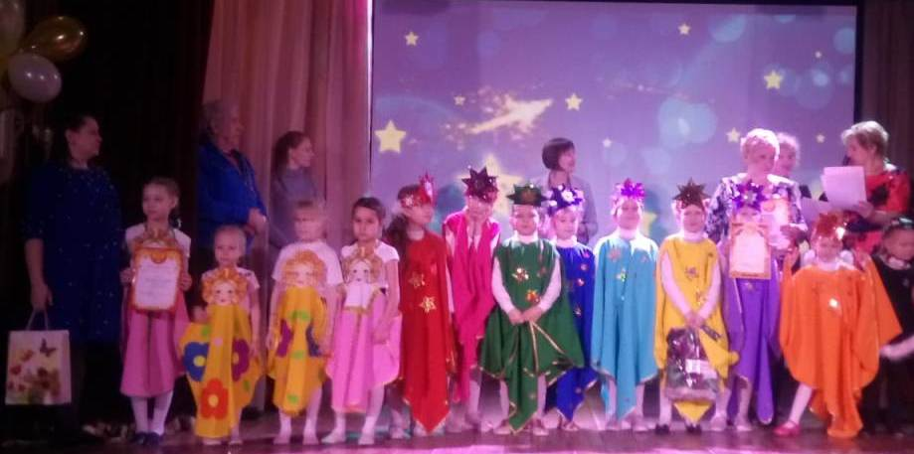
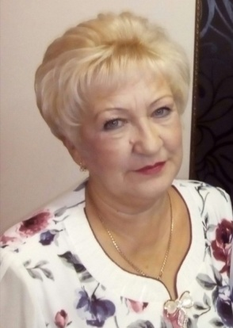
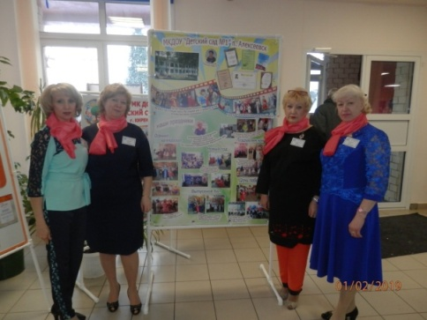
Яркими событиями в стране счастливого детства являются праздничные утренники, которые организует музыкальный руководитель Кондратьева Лидия Рахибовна, стаж педагогической работы 39лет, имеет высшую квалификационную категорию, победитель районных профессиональных конкурсов «Музыкальный ринг», «Лучший по профессии», победитель конкурса на премию губернатора Иркутской области в номинации «Лучший музыкальный руководитель». Каждый праздник- аншлаг для детей, родителей и педагогов. В рамках «Образовательного форума -2019» детский сад представил неповторимые моменты под девизом
Мы все такие разные, конечно,
Но есть у нас и общая черта.
Мы создаем уют и праздник детям.
И этому все жизнь посвящена.
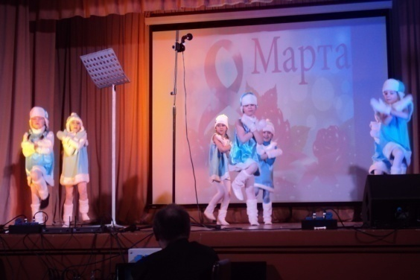
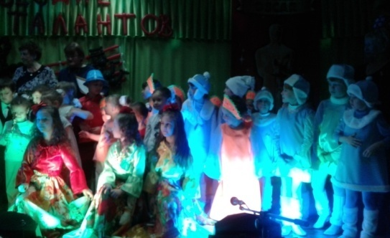
Лидия Рахибовна со своими воспитанниками ежегодно принимают участие в районном конкурсе «Созвездие талантов». В 2018 году заняли II местоc хореографической постановкой «Морозята», в 2019году заняли I место с танцем «Звездная страна». Наши юные талантливые танцоры и певцы под руководством Лидии Рахибовны являются желанными гостями на концертах в ДК «Лира» п. Алексеевска.
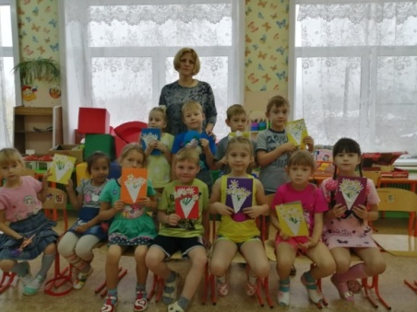
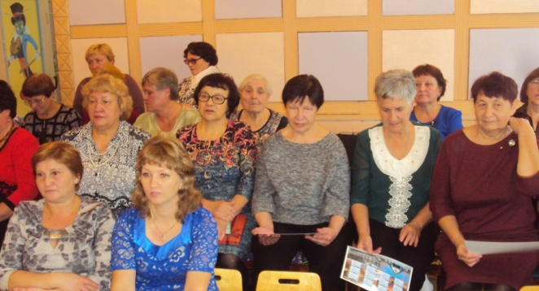
Не забываем мы и своих предшественников, которые передали нам свой профессионализм и опыт, в данный момент ушедших на пенсию: Толстухина Р.Г., Туймедова Н.В., Подкорытова О. М., Виноградова Н.Г., Кривошеева Н.Г., Понаморева О.Г., Шепетова Г.А., ЖженыхА.К., Кисилева Г.П., Прасолова С.Г., Мяконьких.О.В., Кривошеева Н.Г., Кузнецова Е.В., Габышева В.С., Королькова С.Г., Федина О. А., Мартюшова М.И. Традицией в детском саду стало приглашение ветеранов на праздник, посвященный «Дню дошкольного работника». Проводятся акции в группах с родителями и детьми «Открытка –поздравление», «Поздравим педагогов», «Мой любимый воспитатель».
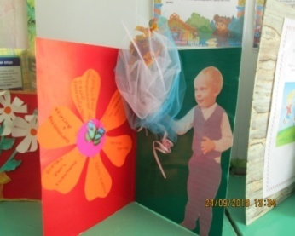
Детство - важнейший период человеческой жизни, не подготовка к будущему, а настоящая, яркая, неповторимая жизнь. От того, как прошло детство, кто вел ребенка за руку в эти годы, зависит, каким человеком станет сегодняшний малыш. Поэтому важно, чтобы в воспоминаниях ребенка об этом времени осталось только чрезвычайно светлое и дорогое.
Мы гордимся тем, что наш детский сад – не просто место, куда родители приводят своих детей, а «Страна счастливого детства» для творческой самореализации, поисков и открытий детей и взрослых, их интенсивной, насыщенной, интересной жизни!

